Nomenclatura dos cartões padronizada na ordem: Tipo-ID- Descrição. O “Tipo” é FEAT (Feature), o “ID” segue uma ordem numérica desde o primeiro cartão a ser realizado até o último e a “Descrição” é o que deve ser feito.

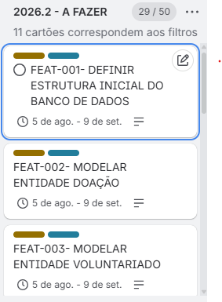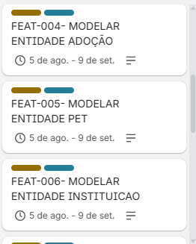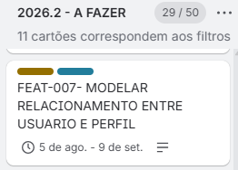
No GitHub, as branchs seguem o mesmo padrão. Dentro delas, serão armazenados os códigos do banco de dados da primeira Sprint. Ao decorrer do projeto, mais branchs serão adicionadas e mais cartões serão padronizados.
